Disciplina | Matemática
Ano | 3º. Ano
Conteúdo | Espaço e Forma
Por que perguntar | Identificar em figuras geométricas, vértices e lados.
Por trás da pergunta | Reconhecer os atributos das figuras geométricas planas triângulo, quadrado, círculo e retângulo.
O que fazer antes | Apresentar o conceito das características de cada figura plana, verificando se o aluno compreende os conceitos de forma, vértice e lados. Trabalhar atividades que possibilitem aos alunos criar objetos a partir de formas geométricas, compreendendo suas diferenças e semelhanças.
O que fazer depois | O professor pode criar atividades que possibilitem aos alunos identificar as figuras geométricas planas em imagens, malha quadriculada, obras de arte, para que os alunos percebam que informações matemáticas podem estar expostas em muitos lugares e situações.
Questão | A professora Julia entregou uma folha contendo o seguinte quadro para seus alunos.  Vamos ajudá-los a preencher as informações que a professora Júlia solicitou.  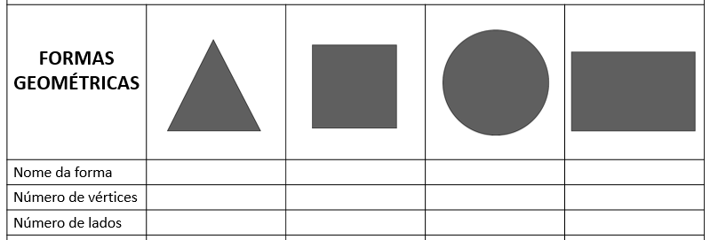
Gabarito | Nome da forma: Triângulo – quadrado – círculo – retângulo  Número de vértices: 3 – 4 – 0 – 4  Número de lados: 3 – 4 – 0 – 4

